**TRƯỜNG ĐẠI HỌC SƯ PHẠM KỸ THUẬT TP.HCM**

**KHOA ĐÀO TẠO CHẤT LƯỢNG CAO**

**BÁO CÁO**

**TƯƠNG TÁC NGƯỜI MÁY**

*ĐỀ TÀI:*

**XÂY DỰNG HỆ THỐNG QUẢN LÝ PHÁT TRIỂN PHẦN MỀM THEO PHƯƠNG PHÁP AGILE**

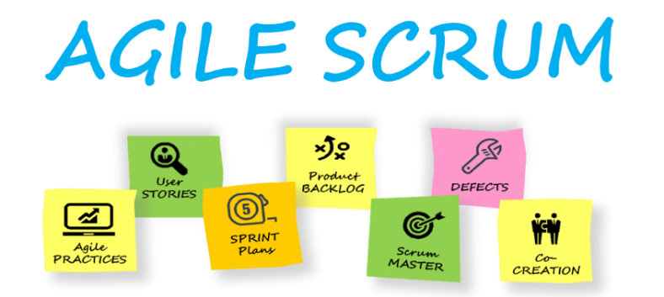

**Giảng viên: ThS. Nguyễn Thanh Phước**

**SVTH:**

**Tôn Nữ Minh Châu 15110019**

**Lê Minh Chương 15110020**

**TP. Hồ Chí Minh, ngày 29 tháng 05 năm 2019**

**Mục Lục**

Danh Mục Bảng 2

Danh Mục Hình 4

1. GIỚI THIỆU 5

1.1. Mục đích 5

1.3.1. Lý do 5

1.3.2. Mục tiêu 5

1.3.3. Các chức năng sản phẩm 5

Các đối tượng sử dụng ứng dụng: 5

Các chức năng dành cho từng đối tượng: 5

1.2. Định nghĩa, từ viết tắt 7

1.2.1. Khái quát về mô hình Scrum 7

1.2.2. Định nghĩa, thuật ngữ, nghiệp vụ đặc thù của bài toán 8

2. SCREEN FLOW 9

2.1. Screen Diagram 9

2.1.1. Diagram 9

2.1.2. Homepage 10

2.2. Danh sách các màn hình 10

2.2.1. SR01: Register Screen 11

2.2.2. SR02: Login Screen 13

2.2.3. SR03: Homepage screen 14

2.2.3.1. MD01: Create project Modal 16

2.2.4. SR04: Backlog Screen 17

2.2.4.1. MD02: Create Sprint Modal 19

2.2.5. SR05: Active Sprint Screen 20

2.2.6. SR06: Issue Screen 21

2.2.6.1. MD03: Create Issue Modal 23

2.2.7. SR07: Report Screen 24

2.2.8. SR08: Release Screen 26

2.2.9. SR09: User / Group Management Screen 27

# **Danh Mục Bảng**

Bảng 1: Giải thích thuật ngữ 8

Bảng 2: Danh sách các màn hình 11

Bảng 3: Bảng các thành phần trong Register Screen 12

Bảng 4: Bảng các thành phần trong Login Screen 14

Bảng 5: Bảng các thành phần trong Homepage Screen 15

Bảng 6: Bảng các thành phần trong Create project Modal 16

Bảng 7: Bảng các thành phần trong Baklog Screen 18

Bảng 8: Bảng các thành phần trong Create Sprint Modal 19

Bảng 9: Bảng các thành phần trong Active Sprint Screen 20

Bảng 10: Bảng các thành phần trong Issue Screen 22

Bảng 11: Bảng các thành phần trong Create Issue Modal 24

Bảng 12: Bảng các thành phần trong Report Screen 25

Bảng 13: Bảng các thành phần trong Release Screen 26

Bảng 14: Bảng các thành phần trong User Management Screen 27

Bảng 15: Bảng các thành phần trong Group Management Screen 28

# **Danh Mục Hình**

Hình 1: Sreen Diagram 9

Hình 2: Trang chủ 10

Hình 3: Register Screen 11

Hình 4: Register Screen (zoom in) 12

Hình 5: Login Screen 13

Hình 6: Login Screen (zoom in) 13

Hình 7: Homepage Screen 14

Hình 8: Create project Modal 16

Hình 9: Backlog Screen 17

Hình 10: Create Sprint Modal 19

Hình 11: Active Sprint Screen 20

Hình 12: Issue Screen 21

Hình 13: Create Issue Modal 23

Hình 14: Report Screen 24

Hình 15: Release Screen 26

Hình 16: User Management Screen 27

Hình 17: Group Management Screen 28

# **GIỚI THIỆU**

## **Mục đích**

### **Lý do**

Phương pháp triển phần mềm nhanh (Agile method) cần phải có công cụ tốt hỗ trợ đội ngũ phát triển phần mềm. Mô hình SCRUM là mô hình hiện đang được nhiều công ty phát triển phần mềm áp dụng. Mô hình SCRUM yêu cầu cần quản lý các dự án theo backlog, spint, story, task, release.

### **Mục tiêu**

Hỗ trợ đội ngũ phát triển phần mềm quản lý các story, task, backlog, sprint, release, version theo phương pháp phát triển phần mềm Agile.

### **Các chức năng sản phẩm**

#### Các đối tượng sử dụng ứng dụng:

* Người cung cấp dịch vụ: Công ty doanh nghiệp, đội, nhóm
* Người sử dụng dịch vụ: Đội ngũ phát triển phần mềm
* Cầu nối: Hệ thống người quản trị

#### Các chức năng dành cho từng đối tượng:

**\*Người sử dụng dịch vụ:** Đội ngũ phát triển phần mềm

##### Chức năng chung:

* Đăng ký
* Đăng nhập
* Đăng xuất
* Quên mật khẩu
* Xoá tài khoản
* Tìm kiếm
* Lọc
* Sắp xếp
* Tạo dự án mới
* Hiển thị danh sách các dự án tài khoản được tham gia
* Hiển thị danh sách công việc cần làm
* Hiển thị danh sách các hoạt động gần đây (activity stream) của các dự án liên quan

##### Chức năng riêng:

* Scrum Master:
* Thiết lập nhóm
* Quy định thẻ, nhãn dán các công việc
* Xem và chỉnh sửa thẻ
* Thêm, loại bỏ thành viên
* Tạo backlog
* Đưa ra thứ tự ưu tiên cho backlog
* Thêm thẻ
* Di chuyển công việc/ trạng thái (những việc cần làm, đang làm, hoàn tất)
* Theo dõi công việc / trạng thái
* Sắp xếp công việc / trạng thái
* Lưu trữ công việc / trạng thái
* Product owner:
* Tạo backlog
* Đưa ra thứ tự ưu tiên cho backlog
* Scrum Team:
* Thêm thẻ
* Chỉnh sửa thẻ
* Thêm danh sách trạng thái công việc
* Sao chép danh sách
* Di chuyển danh sách
* Theo dõi công việc
* Sắp xếp danh sách
* Lưu trữ danh sách

## **Định nghĩa, từ viết tắt**

### **Khái quát về mô hình Scrum**

Agile là một phương thức thực hiện các dự án công nghệ phần mềm, phương thức này khuyến khích sự thay đổi khi phát triển dự án và đưa sản phẩm đến tay người dung sao cho nhanh nhất.

Scrum Là một thành viên của họ Agile, là một khung làm việc trong đó con người có thể xác định các vấn đề thích nghi phức tạp,trong khi vẫn đảm bảo được năng suất và sự sáng tạo để chuyển giao sản phẩm có giá trị cao nhất

Scrum Team bao gồm Product Owner, Development Team và Scrum Master. Các Scrum Team chuyển giao sản phẩm theo chu kỳ và mang tính tăng dần, tối đa hóa cơ hội cho các phản hồi. Việc chuyển giao dần dần các phần việc của Sản phẩm đã “Hoàn thành” đảm bảo một phiên bản có thể sử dụng được của sản phẩm luôn luôn sẵn sàng.

* Scrum Master người có hiểu biết sâu sắc về Scrum và đảm bảo nhóm có thể làm việc hiểu quả với Scrum.
* Product Owner chịu trách nhiệm về sự thành công của dự án, người định nghĩa các yêu cầu và đánh giá cuối cùng đầu ra của Development Team.
* Development Team gồm các chuyên gia làm việc và cho ra các phiên bản sản phẩm (các chức năng tang trưởng dần sau mỗi sprint) có thể phát hành được cuối mỗi Sprint. Chỉ các thành viên của Development Team mới tạo ra các phiên bản sản phẩm này.

Product Backlog: là danh sách ưu tiên các tính năng (feature), hoặc đầu ra khác của dự án, có thể hiểu như là danh sách yêu cầu (requirement) của dự án. PO chịu trách nhiệm sắp xếp độ ưu tiên từng hạng mục ( Product Backlog Item) trong Product Backlog dựa trên các giá trị do PO định nghĩa (thường là giá trị thương mại – business value)

Sprint backlog: là bảng kế hoạch cho một Sprint; là kết quả của buổi họp lập kế hoạch (Sprint Planning). Với sự kết hợp của PO, nhóm DT sẽ phân tích các yêu cầu theo độ ưu tiên từ cao xuống thấp để thực hiện hóa các hạng mục trong Product Backlog dưới dạng danh sách công việc (TODO List)

Burndown Chart: là biểu đồ hiển thị xu hướng của dự án trên lượng thời gian cần thiết còn lại để hoàn tất công việc. Được dùng để theo dõi tiến độ của Sprint ( Sprint Burndown Chart ) hoặc của cả dự án (Project Burndown Chart)

### **Định nghĩa, thuật ngữ, nghiệp vụ đặc thù của bài toán**

|  |  |
| --- | --- |
| **Thuật ngữ** | **Mô tả chi tiết** |
| Sprint | Một sprint được hiểu là một vòng lặp - ngắn hạn (lý tưởng là 2 đến 4 tuần) mà đội phát triển thực hiện đầy đủ các công việc cần thiết như lập kế hoạch, phân tích yêu cầu, thiết kế, triển khai để cho ra các phần nhỏ của sản phẩm. |
| Workflow | Quy trình hoạt động chuyển đổi của một story, task, sub-task trong một chu trình quy trình công việc trên bảng scrum hoặc Kanban. |
| Sprint Backlog | Chứa danh sách các tác vụ cần được hoàn thành để release các tính năng đã được lên kế hoạch cho một Sprint cụ thể. |
| Product Backlog | Danh sách tập hợp các user stories, bugs và tính năng cho một sản phẩm hoặc sprint. Theo yêu cầu của khách hàng và được sắp xếp theo thứ tự ưu tiên. |
| Board | Công cụ dùng để hiển thị hoạt động công việc trong một quy trình làm việc cụ thể. Nó có thể thay đổi thích ứng với các phương pháp phát triển Agile khác nhau. Một bảng Kanban thường có một quy trình làm việc ba bước: To do, In Progress, và Done). |
| Issue | Là một đơn vị công việc và hoạt động trong một quy trình công việc, từ khởi tạo đến khi hoàn thành. Issue đại diện cho các đơn vị công việc như từ một tác vụ đơn giản, bug, cho đến các tác vụ lớn cần được theo dõi (story). |
| Story (User story) | Là một yêu cầu đơn giản về sản phẩm với góc nhìn người dùng. Thông thường user story do khách hàng hoặc đại diện khách hàng cung cấp. |
| Task | Là một đơn vị công việc chứa trong một story. |
| Sub-task | Sub-task chính là 1 công việc nhỏ được phân chia từ một công việc chính (task) để có thể chỉ định và theo dõi riêng lẻ. |
| Version | Phiên bản là tập hợp các tính năng và bản vá lỗi được release cùng nhau như là một bản cập nhật duy nhất cho sản phẩm. |

Bảng 1: Giải thích thuật ngữ

# **SCREEN FLOW**

## **Screen Diagram**

### **Diagram**

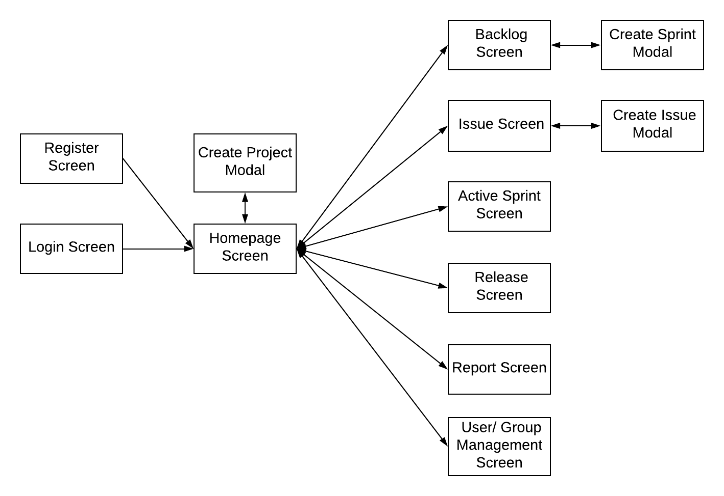

Hình 1: Sreen Diagram

### **Homepage**

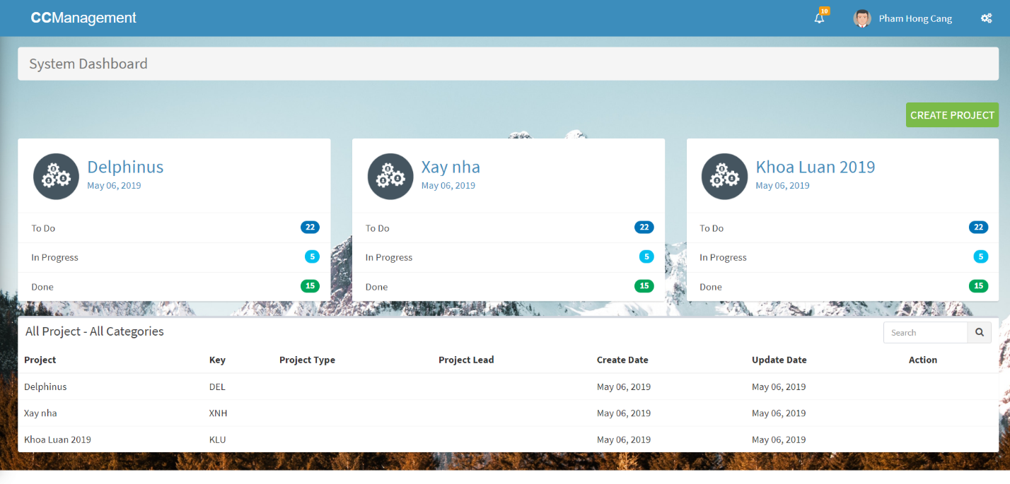

Hình 2: Trang chủ

## **Danh sách các màn hình**

|  |  |  |
| --- | --- | --- |
| **No** | **Screen Name** | **Description** |
| SR01 | Register Screen | Màn hình đăng ký người dùng mới. |
| SR02 | Login Screen | Màn hình đăng nhập cho người dùng đã có tài khoản. |
| SR03 | Homepage Screen | Hiển thị các dự án mà tài khoản được phép truy cập. Gồm 2 dạng: grid (hiển thị 3 dự án gần đây nhất) và table. |
| MD01 | Create Project Modal | Modal tạo dự án. Cho phép người dùng tạo một dự án mới. |
| SR04 | Backlog Screen | Hiển thị các sprint và backlog của dự án được chọn. Có thể kéo thả các issue trong sprint và backlog. Có thể start sprint. |
| MD02 | Create Sprint Modal | Modal tạo sprint. Cho phép người dùng tạo một sprint mới. |
| SR05 | Active Sprint Screen | Hiển thị các cột có trong chu trình đã cài đặt của hệ thống (mặc định có 3 cột: To Do, In Progress, Done) và các issue trong sprint đã được start. |
| SR06 | Issue Screen | Hiển thị các issue được mở và liên quan đến tài khoản của người dùng. Hiển thị thông tin chi tiết của issue được chọn. |
| MD03 | Create Issue Modal | Modal tạo issue. Cho phép người dùng tạo issue mới. |
| SR07 | Release Screen | Hiển thị các version của dự án. Bao gồm các sprint đã release hoặc chưa release. |
| SR08 | Report Screen | Hiển thị biểu đồ báo cáo tiến độ thực hiện của sprint. |
| SR09 | User/Group Management Screen | Quản lý danh sách users và groups. Cho phép thêm người dùng và thêm người dùng vào nhóm. |

Bảng 2: Danh sách các màn hình

### **SR01: Register Screen**

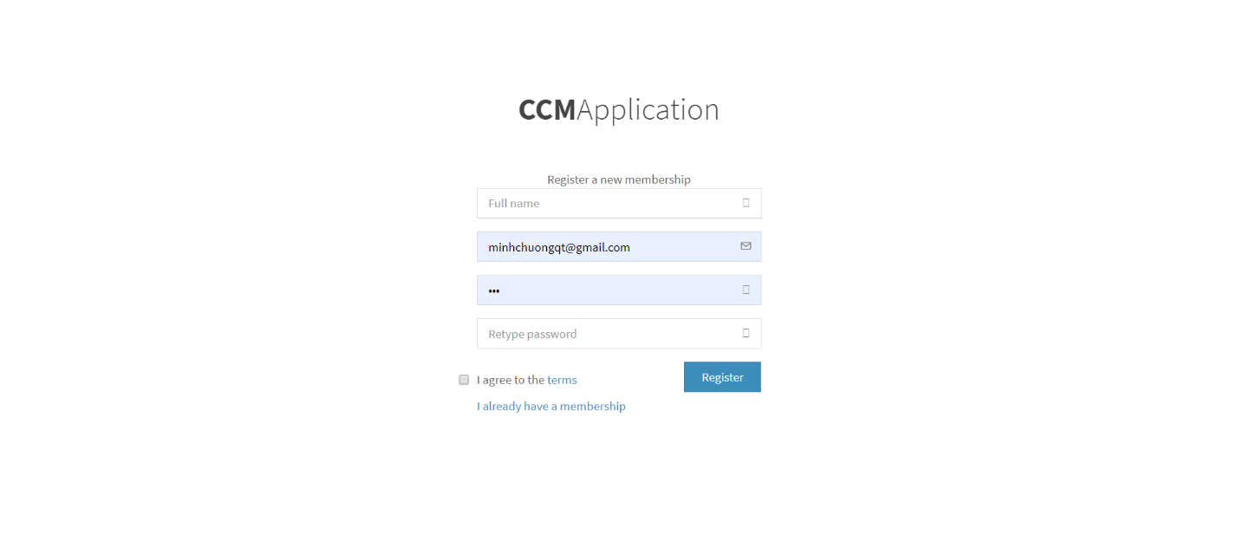

Hình 3: Register Screen

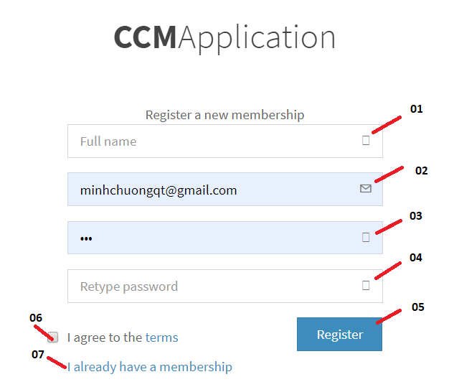

Hình 4: Register Screen (zoom in)

|  |  |  |  |  |  |
| --- | --- | --- | --- | --- | --- |
| STT | Tên | Kiểu | Nguồn Dữ Liệu | Mặc Định | Mô tả/Ghi chú |
| 01 | Full name | textbox |  |  | Dữ liệu nhập vào |
| 02 | Email | textbox |  |  | Dữ liệu nhập vào |
| 03 | Password | textbox |  |  | Dữ liệu nhập vào |
| 04 | Retype password | textbox |  |  | Dữ liệu nhập vào |
| 05 | Register | button |  |  | Đăng ký tài khoản mới |
| 06 | Agree to term | checkbox |  |  | Đồng ý với điều khoản phần mềm |
| 07 | Already have a membership | link |  |  | Quay trở lại Login Page |

Bảng 3: Bảng các thành phần trong Register Screen

### **SR02: Login Screen**

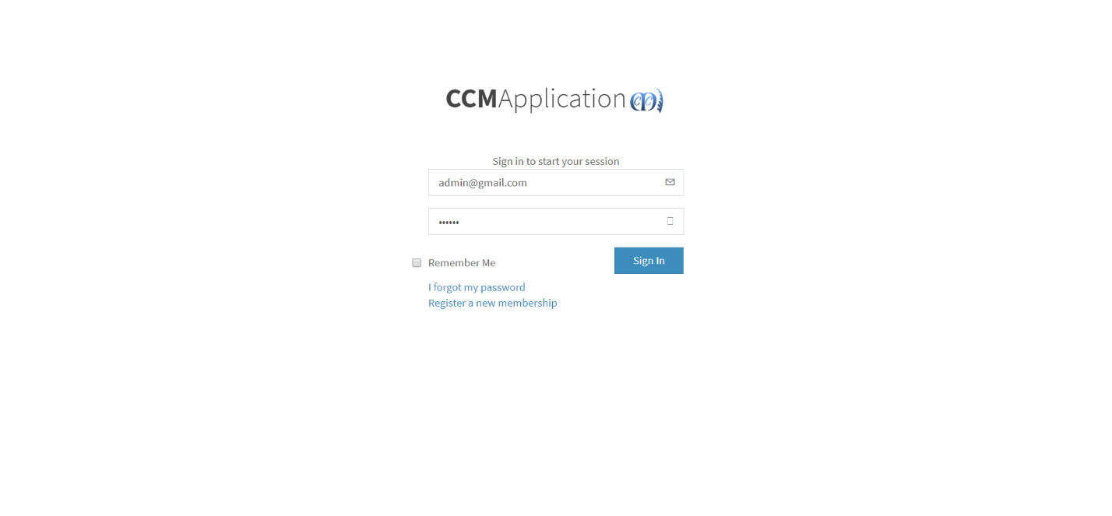

Hình 5: Login Screen

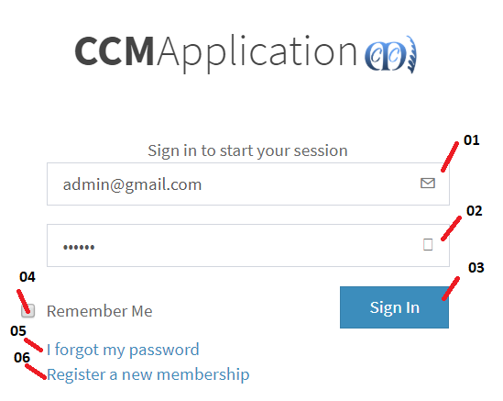

Hình 6: Login Screen (zoom in)

|  |  |  |  |  |  |
| --- | --- | --- | --- | --- | --- |
| STT | Tên | Kiểu | Nguồn Dữ Liệu | Mặc Định | Mô tả/Ghi chú |
| 01 | Email | textbox |  |  | Dữ liệu nhập vào |
| 02 | Password | textbox |  |  | Dữ liệu nhập vào |
| 03 | Sign In | button |  |  | Kiểm tra thông tin và đăng nhập |
| 04 | Remember me | checkbox |  |  | Nhớ tài khoản và mật khẩu |
| 05 | Forgot password | link |  |  |  |
| 06 | Register | link |  |  | Chuyển hướng đến Register Page |

Bảng 4: Bảng các thành phần trong Login Screen

### **SR03: Homepage screen**

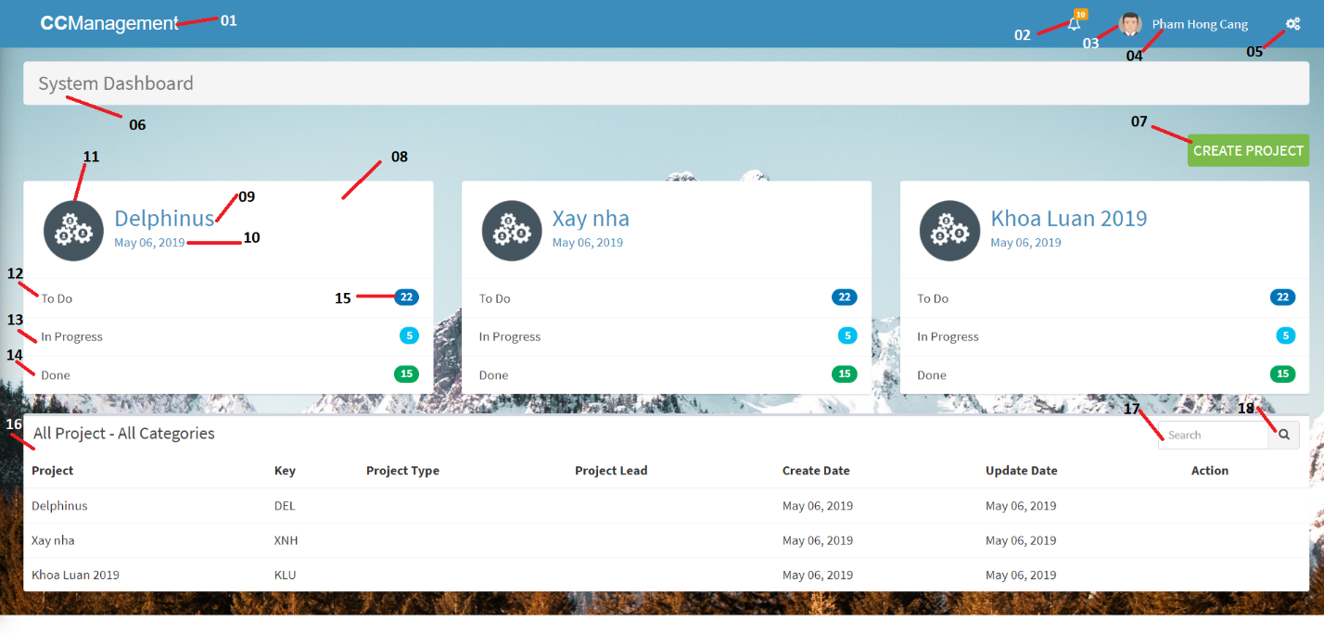

Hình 7: Homepage Screen

|  |  |  |  |  |  |
| --- | --- | --- | --- | --- | --- |
| STT | Tên | Kiểu | Nguồn Dữ Liệu | Mặc Định | Mô tả/Ghi chú |
| 01 | Logo app | image |  |  | Logo của ứng dụng |
| 02 | Thông báo | button |  |  | Thể hiện số lượng thông báo của tài khoản |
| 03 | Ảnh đại diện | image | Dữ liệu trả về từ server |  | Hiển thị ảnh đại diện của người dùng đã đăng nhập |
| 04 | Tên người dùng | label | Dữ liệu trả về từ server |  | Hiển thị tên của người dùng đã đăng nhập |
| 05 | Cài đặt | button |  |  | Chuyển đến System Setting Page |
| 06 | Breadcrumb | link |  |  | Điều hướng trang |
| 07 | Create project | button |  |  | Hiện modal Create Project |
| 08 | Project | link |  |  | Chuyển đến Backlog Page của dự án được click |
| 09 | Project name | label | Dữ liệu trả về từ server |  | Tên dự án |
| 10 | Project date create | datetime | Dữ liệu trả về từ server |  | Ngày tạo dự án |
| 11 | Project image | image | Dữ liệu trả về từ server |  | Ảnh đại diện cho dự án |
| 12 | To do | label |  |  | Tên cột trong workflow |
| 13 | In progress | label |  |  | Tên cột trong workflow |
| 14 | Done | label |  |  | Tên cột trong workflow |
| 15 | Number of issue | label | Dữ liệu trả về từ server |  | Số lượng issue |
| 16 | Project list | table | Dữ liệu trả về từ server |  | Bảng thể hiện thông tin cụ thể của dự án |
| 17 | Search input | textbox |  |  | Nhập tên dự án cần tìm kiếm |
| 18 | Search action | button |  |  | Tìm dự án |

Bảng 5: Bảng các thành phần trong Homepage Screen

#### MD01: Create project Modal

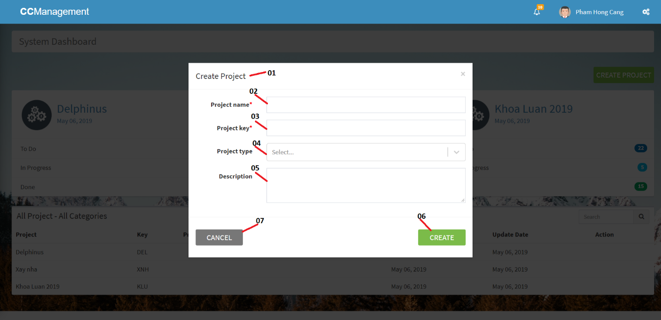

Hình 8: Create project Modal

|  |  |  |  |  |  |
| --- | --- | --- | --- | --- | --- |
| STT | Tên | Kiểu | Nguồn Dữ Liệu | Mặc Định | Mô tả/Ghi chú |
| 01 | Modal title | label |  |  | Tên modal |
| 02 | Project name | textbox |  |  | Dữ liệu nhập vào |
| 03 | Project Key | textbox |  |  | Dữ liệu nhập vào |
| 04 | Project Type | dropdown | Dữ liệu trả về từ server | null | Loại dự án |
| 05 | Description | text area |  | null | Dữ liệu nhập vào |
| 06 | Create | button |  |  | Kiểm tra thông tin và tạo project |
| 07 | Cancel | button |  |  | Hủy tạo project |

Bảng 6: Bảng các thành phần trong Create project Modal

### **SR04: Backlog Screen**

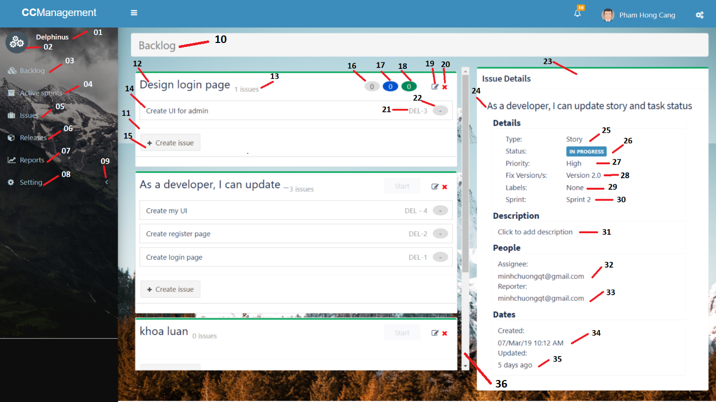

Hình 9: Backlog Screen

|  |  |  |  |  |  |
| --- | --- | --- | --- | --- | --- |
| STT | Tên | Kiểu | Nguồn Dữ Liệu | Mặc Định | Mô tả/Ghi chú |
| 01 | Project Name | label | Dữ liệu trả về từ server |  | Tên dự án |
| 02 | Project Avatar | image | Dữ liệu trả về từ server |  | Ảnh đại diện cho dự án |
| 03 | Backlog | link |  |  | Chuyển đến Backlog Page |
| 04 | Active Sprint | link |  |  | Chuyển đến Active Sprint Page |
| 05 | Issue | link |  |  | Chuyển đến Issue Page |
| 06 | Release | link |  |  | Chuyển đến Release Page |
| 07 | Report | link |  |  | Chuyển đến Report Page |
| 08 | Setting | link |  |  | Mở treeview Setting |
| 09 | Pullright | icon |  |  | Nhận biết treeview đóng mở |
| 10 | Breadcrumd | link |  |  | Điều hướng trang |
| 11 | Sprint | box |  |  | Khung sprint |
| 12 | Sprint name | label | Dữ liệu trả về từ server |  | Tên sprint |
| 13 | Number of issues | label | Dữ liệu trả về từ server |  | Số lượng issues |
| 14 | Issue name | label | Dữ liệu trả về từ server |  | Tên issue |
| 15 | Create issue | button |  |  | Mở modal Create Issue |
| 16 | To Do | label |  |  | Số lượng issue thuộc To Do |
| 17 | In Progress | label |  |  | Số lượng issue thuộc In Progress |
| 18 | Done | label |  |  | Số lượng issue thuộc Done |
| 19 | Edit sprint | button |  |  | Mở modal Edit Sprint |
| 20 | Close sprint | button |  |  | Đóng khung Sprint |
| 21 | Issue key | label |  |  | Mã issue |
| 22 | Story point | label |  |  |  |
| 23 | Issue Detail | box |  |  | Chi tiết issue |
| 24 | Issue Name | label | Dữ liệu trả về từ server |  | Tên issue |
| 25 | Issue Type | label | Dữ liệu trả về từ server |  | Loại issue |
| 26 | Issue Status | label | Dữ liệu trả về từ server |  | Trạng thái của issue |
| 27 | Issue Priority | label | Dữ liệu trả về từ server |  | Mức độ ưu tiên của issue |
| 28 | Issue Fix version | label | Dữ liệu trả về từ server |  | Version của issue |
| 29 | Issue Label | label | Dữ liệu trả về từ server |  | Nhãn issue |
| 30 | Sprint | label | Dữ liệu trả về từ server |  | Sprint chứa issue |
| 31 | Issue Description | label | Dữ liệu trả về từ server |  | Mô tả issue |
| 32 | Assignee | label | Dữ liệu trả về từ server |  | Người được assign |
| 33 | Reporter | label | Dữ liệu trả về từ server |  | Người báo cáo |
| 34 | Date created | label | Dữ liệu trả về từ server |  | Ngày khởi tạo issue |
| 35 | Date updated | label | Dữ liệu trả về từ server |  | Ngày cập nhật issue |
| 36 | Scroll bar | scrollbar |  |  |  |

Bảng 7: Bảng các thành phần trong Backlog Screen

#### MD02: Create Sprint Modal

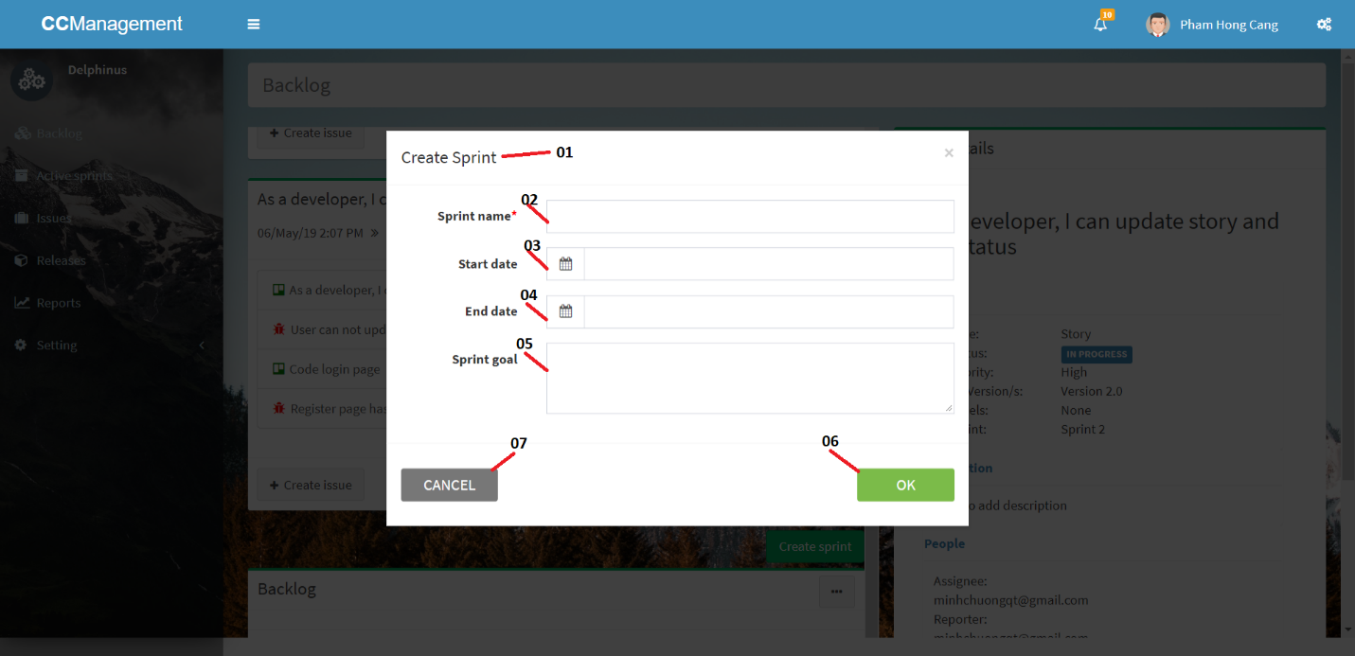

Hình 10: Create Sprint Modal

|  |  |  |  |  |  |
| --- | --- | --- | --- | --- | --- |
| STT | Tên | Kiểu | Nguồn Dữ Liệu | Mặc Định | Mô tả/Ghi chú |
| 01 | Modal title | label |  |  |  |
| 02 | Sprint name | textbox |  |  | Dữ liệu nhập vào |
| 03 | Start date | input |  | current date | Chọn ngày bắt đầu |
| 04 | End date | input |  |  | Chọn ngày kết thúc |
| 05 | Sprint goal | text area |  | null | Dữ liệu nhập vào |
| 06 | OK | button |  |  | Kiểm tra thông tin và tạo sprint |
| 07 | Cancel | button |  |  | Hủy tạo sprint |

Bảng 8: Bảng các thành phần trong Create Sprint Modal

### **SR05: Active Sprint Screen**

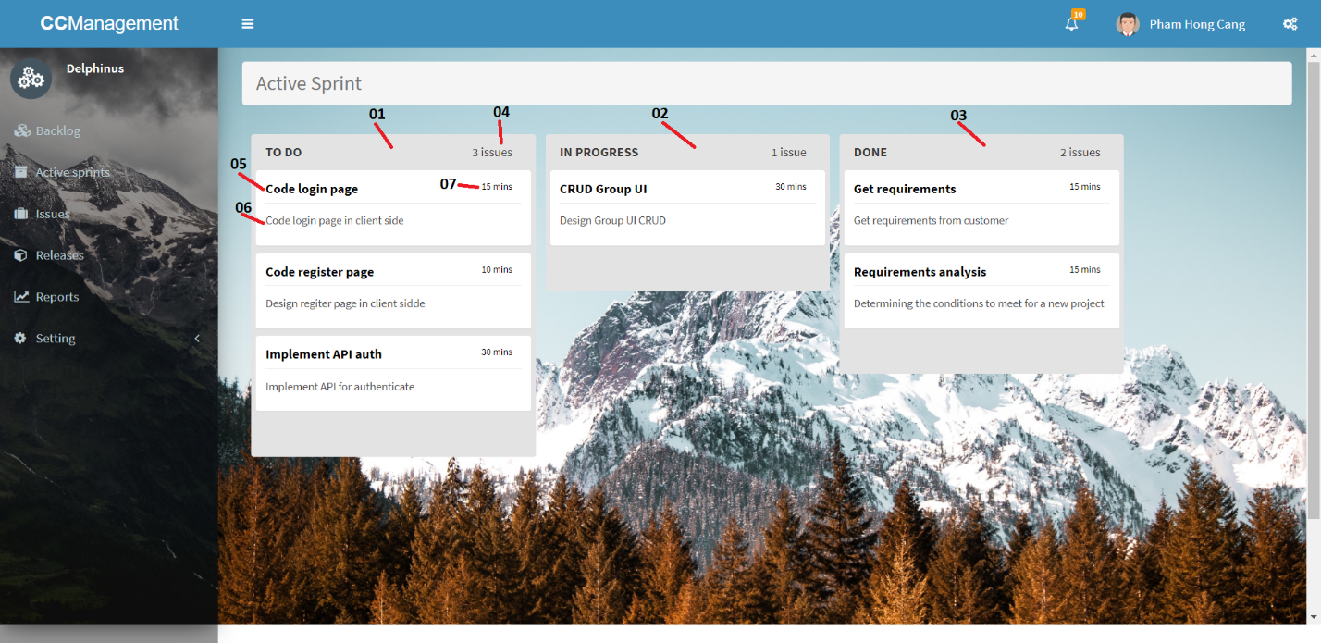

Hình 11: Active Sprint Screen

|  |  |  |  |  |  |
| --- | --- | --- | --- | --- | --- |
| STT | Tên | Kiểu | Nguồn Dữ Liệu | Mặc Định | Mô tả/Ghi chú |
| 01 | Cột TO DO | column | Dữ liệu trả về từ server |  | Hiển thị các issue thuộc To Do. Cho phép kéo thả |
| 02 | Cột IN PROGRESS | column | Dữ liệu trả về từ server |  | Hiển thị các issue thuộc In Progress. Cho phép kéo thả |
| 03 | Cột DONE | column | Dữ liệu trả về từ server |  | Hiển thị các issue thuộc To Do. Cho phép kéo thả |
| 04 | Number of issue | label | Dữ liệu trả về từ server |  | Số lượng issue trong cột |
| 05 | Issue name | label | Dữ liệu trả về từ server |  | Tên issue |
| 06 | Issue description | label | Dữ liệu trả về từ server |  | Mô tả issue |
| 07 | Time | label | Dữ liệu trả về từ server |  | Thời gian dự kiến hoàn thành |

Bảng 9: Bảng các thành phần trong Active Sprint Screen

### **SR06: Issue Screen**

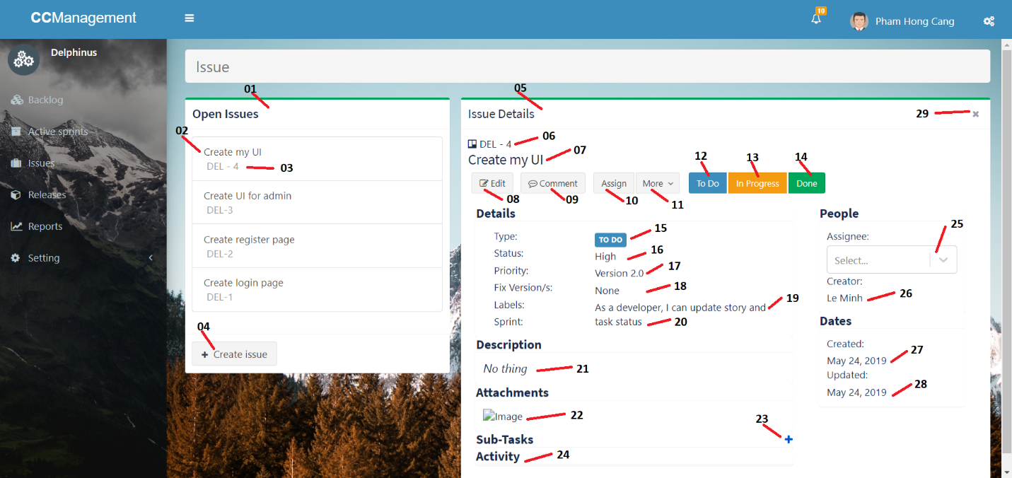

Hình 12: Issue Screen

|  |  |  |  |  |  |
| --- | --- | --- | --- | --- | --- |
| STT | Tên | Kiểu | Nguồn Dữ Liệu | Mặc Định | Mô tả/Ghi chú |
| 01 | Open Issues | box |  |  | Các issue đang mở |
| 02 | Issue name | label | Dữ liệu trả về từ server |  | Tên issue |
| 03 | Issue key | label | Dữ liệu trả về từ server |  | Mã issue |
| 04 | Create Issue | button |  |  | Mở modal Create Issue |
| 05 | Issue Details | box |  |  | Khung Issue Details |
| 06 | Issue key | label | Dữ liệu trả về từ server |  | Mã issue |
| 07 | Issue name | label | Dữ liệu trả về từ server |  | Tên issue |
| 08 | Edit | button |  |  | Mở Edit Issue Modal |
| 09 | Comment | button |  |  | Viết comment cho issue |
| 10 | Assign | button |  |  | Assign cho một thành viên cụ thể |
| 11 | More | dropdown |  |  | Mở các tùy chọn thêm |
| 12 | To Do | button |  |  | Đổi issue status thành To Do |
| 13 | In Progress | button |  |  | Đổi issue status thành In Progress |
| 14 | Done | button |  |  | Đổi issue status thành Done |
| 15 | Issue status | label | Dữ liệu trả về từ server |  | Trạng thái của issue |
| 16 | Issue priority | label | Dữ liệu trả về từ server |  | Mức độ ưu tiên của issue |
| 17 | Fix-version | label | Dữ liệu trả về từ server |  | Version của issue |
| 18 | Issue type | label | Dữ liệu trả về từ server |  | Loại issue |
| 19 | Issue label | label | Dữ liệu trả về từ server |  | Nhãn issue |
| 20 | Sprint | label | Dữ liệu trả về từ server |  | Sprint chứa issue |
| 21 | Description | text | Dữ liệu trả về từ server |  | Mô tả issue |
| 22 | Attachments | link | Dữ liệu trả về từ server |  | Tệp được đính kèm |
| 23 | Add sub-task | button |  |  | Thêm sub-task cho task hiện tại |
| 24 | Activity | label | Dữ liệu trả về từ server |  | Hoạt động gần đây |
| 25 | Assignee | dropdown | Dữ liệu trả về từ server |  | Chọn thành viên được assign |
| 26 | Creator | label | Dữ liệu trả về từ server |  | Người tạo issue |
| 27 | Date created | label | Dữ liệu trả về từ server |  | Hiển thị ngày issue được tạo |
| 28 | Date updated | label | Dữ liệu trả về từ server |  | Hiển thị ngày issue được cập nhật |

Bảng 10: Bảng các thành phần trong Issue Screen

#### MD03: Create Issue Modal

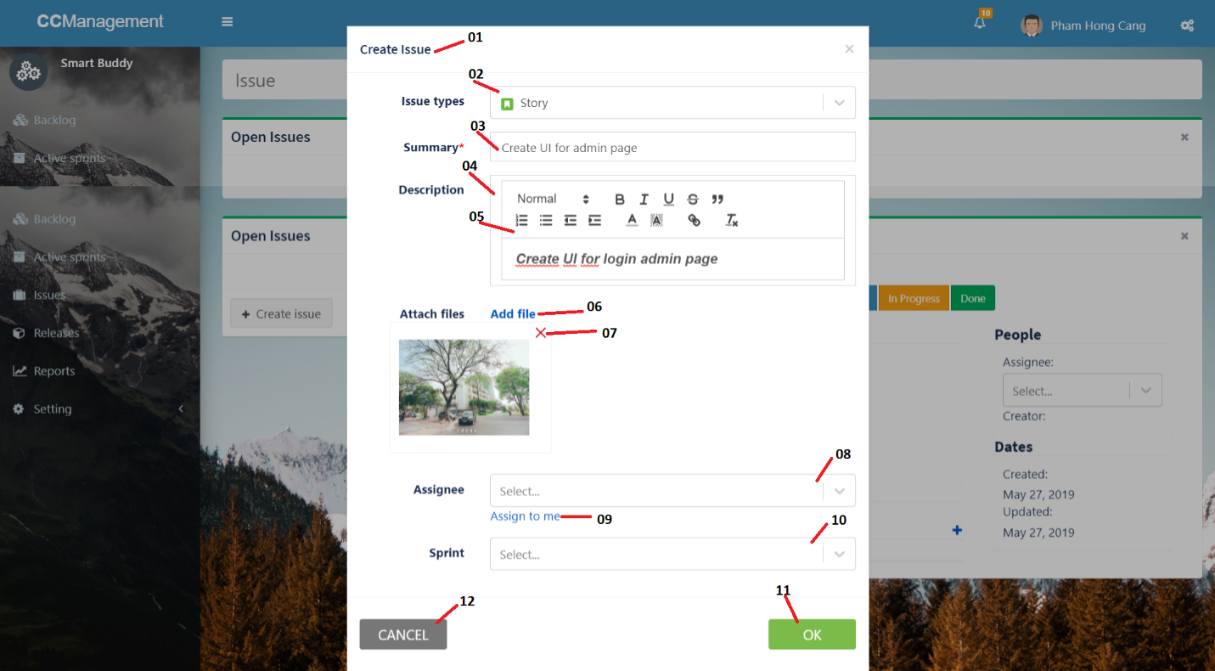

Hình 13: Create Issue Modal

|  |  |  |  |  |  |
| --- | --- | --- | --- | --- | --- |
| STT | Tên | Kiểu | Nguồn Dữ Liệu | Mặc Định | Mô tả/Ghi chú |
| 01 | Modal title | label |  |  |  |
| 02 | Issue type | dropdown | Dữ liệu trả về từ server | Task | Có 4 issue types: Story, Task, Bug, Sub-task. Task và Bug thuộc về 1 Story, Sub-task thuộc về 1 task |
| 03 | Summary | textbox |  |  | Dữ liệu nhập vào |
| 04 | Description box | box |  |  |  |
| 05 | Description text editor | text editor |  |  | Dữ liệu nhập vào |
| 06 | Attach file | button |  |  | Thêm file đính kèm |
| 07 | Cancel file | button |  |  | Hủy file đính kèm |
| 08 | Assignee | dropdown | Dữ liệu trả về từ server | null | Assign issue cho một thành viên |
| 09 | Assignee to me | button |  |  | Assign issue cho người tạo |
| 10 | Sprint | dropdown | Dữ liệu trả về từ server | Backlog | Chọn sprint cho issue |
| 11 | OK | button |  |  | Kiểm tra thông tin và tạo Issue |
| 12 | Cancel | button |  |  | Hủy tạo issue |

Bảng 11: Bảng các thành phần trong Create Issue Modal

### **SR07: Report Screen**

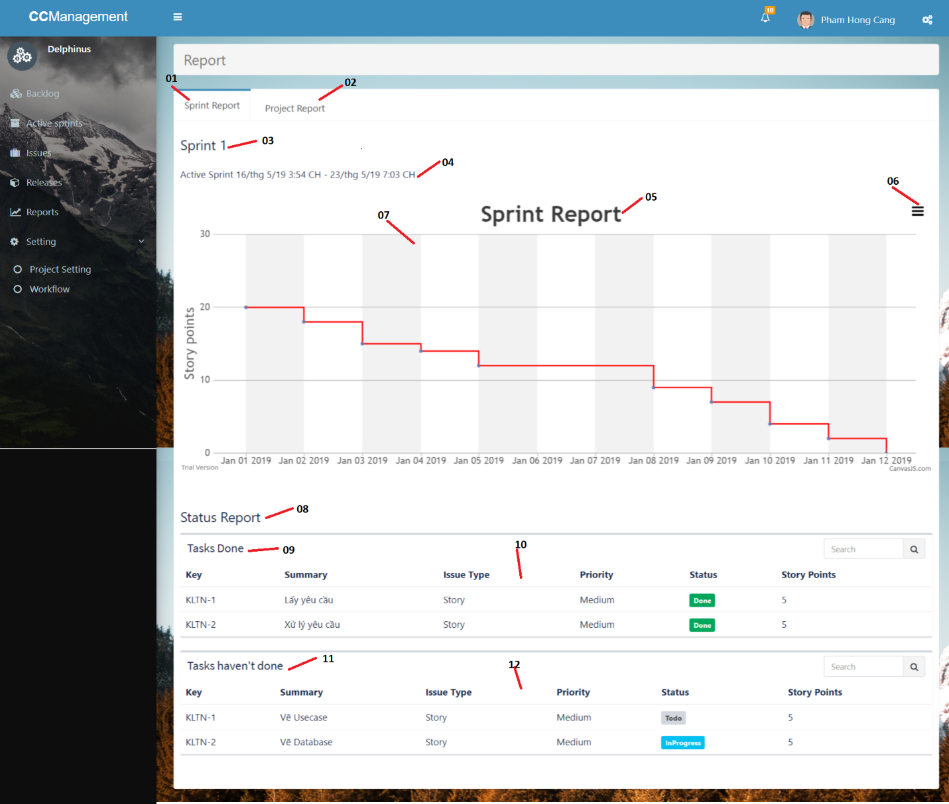

Hình 14: Report Screen

|  |  |  |  |  |  |
| --- | --- | --- | --- | --- | --- |
| STT | Tên | Kiểu | Nguồn Dữ Liệu | Mặc Định | Mô tả/Ghi chú |
| 01 | Sprint Report Tab | tab |  |  | Tab Sprint Report |
| 02 | Project Report Tab | tab |  |  | Tab Project Report |
| 03 | Sprint Name | label | Dữ liệu trả về từ server |  | Tên sprint |
| 04 | Time | label | Dữ liệu trả về từ server |  | Thời gian của sprint |
| 05 | Report Name | label |  |  | Tên báo cáo |
| 06 | Menu | button |  |  |  |
| 07 | Chart | chart | Dữ liệu trả về từ server |  | Biểu đồ hiển thị thông tin |
| 08 | Status Report | label |  |  | Trạng thái của các sprint |
| 09 | Task done | box |  |  |  |
| 10 | Table Task done | table | Dữ liệu trả về từ server |  | Hiển thị các task đã hoàn thành |
| 11 | Task haven’t done | label |  |  |  |
| 12 | Table Task haven’t done | table | Dữ liệu trả về từ server |  | Hiển thị các task chưa hoàn thành |

Bảng 12: Bảng các thành phần trong Report Screen

### **SR08: Release Screen**

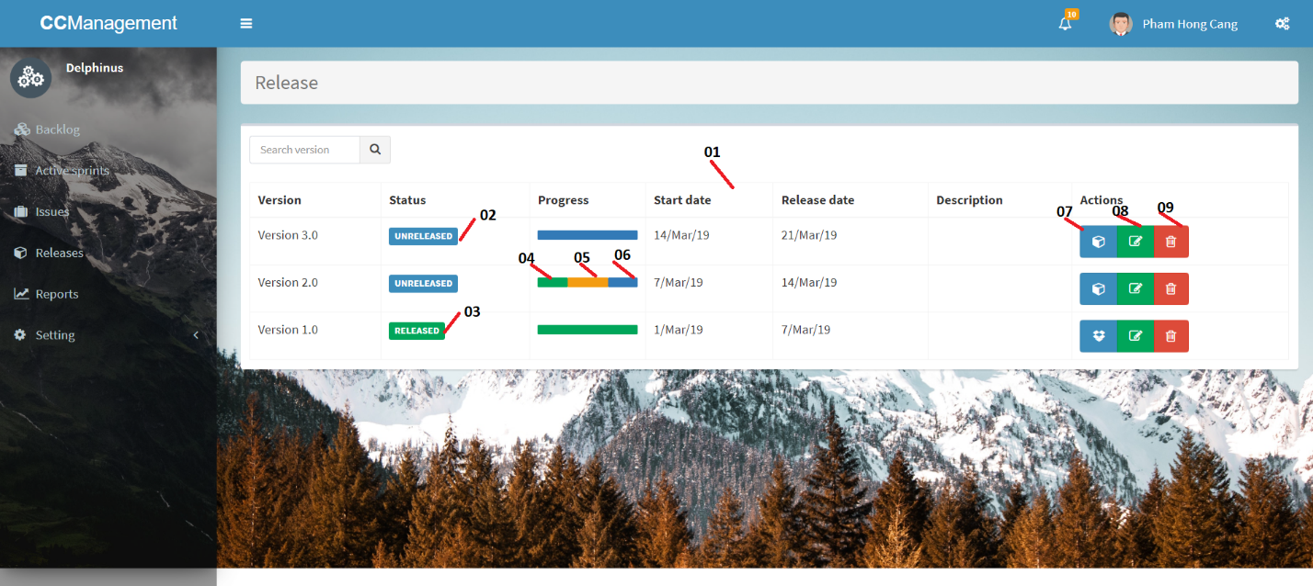

Hình 15: Release Screen

|  |  |  |  |  |  |
| --- | --- | --- | --- | --- | --- |
| STT | Tên | Kiểu | Nguồn Dữ Liệu | Mặc Định | Mô tả/Ghi chú |
| 01 | Relase table | table | Dữ liệu trả về từ server |  |  |
| 02 | Unreleased Status | label | Dữ liệu trả về từ server |  |  |
| 03 | Released Status | label | Dữ liệu trả về từ server |  |  |
| 04 | To Do | progress bar | Dữ liệu trả về từ server |  | Phần trăm các task thuộc To Do |
| 05 | In Progress | progress bar | Dữ liệu trả về từ server |  | Phần trăm các task thuộc In Progress |
| 06 | Done | progress bar | Dữ liệu trả về từ server |  | Phần trăm các task thuộc Done |
| 07 | Release | button |  |  | Release version |
| 08 | Edit | button |  |  | Mở modal Edit Version |
| 09 | Delete | button |  |  | Xóa Edit Version |

Bảng 13: Bảng các thành phần trong Release Screen

### **SR09: User / Group Management Screen**

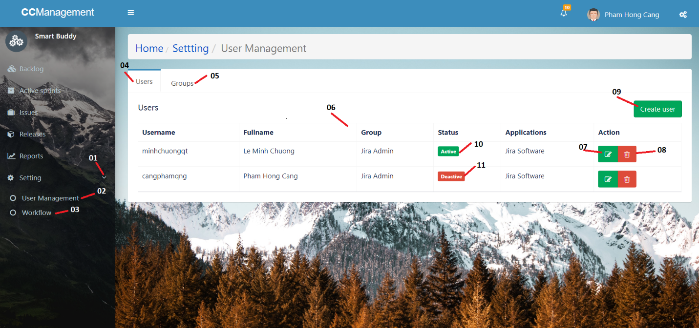

Hình 16: User Management Screen

|  |  |  |  |  |  |
| --- | --- | --- | --- | --- | --- |
| STT | Tên | Kiểu | Nguồn Dữ Liệu | Mặc Định | Mô tả/Ghi chú |
| 01 | Pullright icon | icon |  |  |  |
| 02 | User Management | link |  |  | Chuyển đến User Management Page |
| 03 | Workflow | link |  |  | Chuyển đến Workflow Setting Page |
| 04 | Users tab | tab |  |  | Mở tab Users |
| 05 | Groups tab | tab |  |  | Mở tab Groups |
| 06 | User table | table | Dữ liệu trả về từ server |  | Hiển thị danh sách user |
| 07 | Edit user | button |  |  | Mở modal Edit User |
| 08 | Delete user | button |  |  | Mở modal Delete User |
| 09 | Create User | button |  |  | Mở modal Create User |
| 10 | Active Status | label | Dữ liệu trả về từ server |  | Trạng thái tài khoản người dùng đã được kích hoạt |
| 11 | Deactive Status | label | Dữ liệu trả về từ server |  | Trạng thái tài khoản người dùng chưa được kích hoạt |

Bảng 14: Bảng các thành phần trong User Management Screen

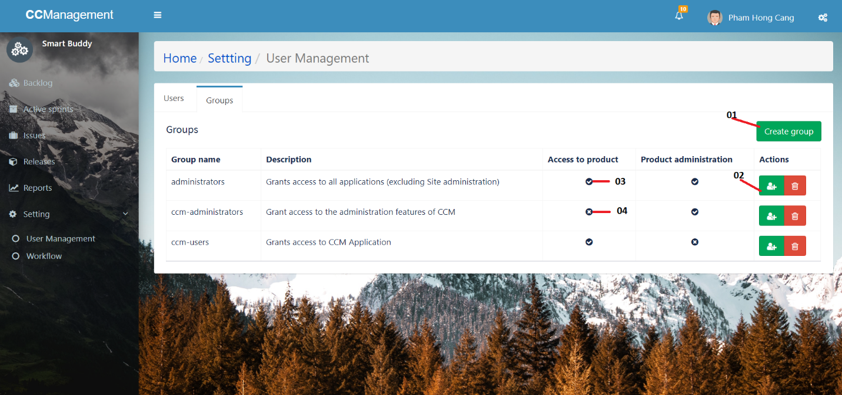

Hình 17: Group Management Screen

|  |  |  |  |  |  |
| --- | --- | --- | --- | --- | --- |
| STT | Tên | Kiểu | Nguồn Dữ Liệu | Mặc Định | Mô tả/Ghi chú |
| 01 | Create Group | button |  |  | Tạo group |
| 02 | Add User | button |  |  | Thêm thành viên vào group |
| 03 | Icon1 | icon | Dữ liệu trả về từ server |  | Có quyền truy cập |
| 04 | Icon2 | icon | Dữ liệu trả về từ server |  | Không có quyền truy cập |

Bảng 15: Bảng các thành phần trong Group Management Screen